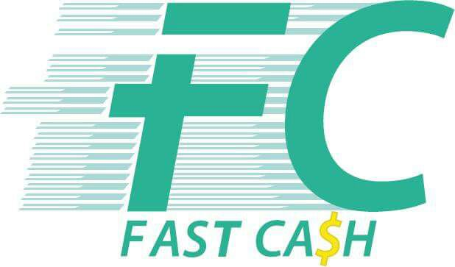 PAGARÉ SIN PROTESTO
Me obligo a pagar incondicionalmente a la Sociedad GOCAJAA GROUP, S.A. DE C.V., en adelante “La Acreedora”, la suma de QUINIENTOS SIETE DOLARES CON CINCUENTA Y DOS CENTAVOS DE DÓLAR DE LOS ESTADOS UNIDOS DE AMÉRICA (US $ 507.52), reconociendo en caso de mora el interés del 5% mensual y se calculará sobre saldos en mora. La suma antes mencionada se pagará en esta Ciudad, en las oficinas principales de la Sociedad, el día dos de agosto de dos mil diecinueve. Para los efectos judiciales de esta obligación Mercantil fijo como domicilio especial el esta ciudad o el que la Acreedora indique, a cuyos tribunales voluntariamente me someto, siendo a mi cargo cualquier gasto que la sociedad hiciere en el cobro de la presente obligación, inclusive los llamados personales, y faculto a la Acreedora para que designe al Depositario Judicial de los bienes que se embarguen, a quien relevo de la obligación de rendir fianza. Mercedes Umaña, al día uno del mes de noviembre de dos mil dieciocho.

Firma: ___________________________
Nombre: Mario Alfredo Perdomo
Domicilio: Mercedes Umaña
Dirección: 3ª Av. Norte Bo. Concepción
Documento Único de Identidad: 01701281-4
Número de Identificación Tributaria: 1111-010856-101-9

Firma: ___________________________
Nombre: Rosa Aminta Mejía Cruz
Domicilio: Mercedes Umaña
Dirección: Colonia las flores Santa Anita
Documento Único de Identidad: 02648844-6
Número de Identificación Tributaria: 1111-271274-104-4

